Hoofdstuk 5: Afstanden en hoeken

V-1
a.
b.

V-2
a. c.
b. d.

V-3
a.
b.
c.

V-4
a.
b. van een ruit staan de diagonalen loodrecht op elkaar en delen elkaar middendoor

V-5
a.
b.
c.
d.

V-6
a. Omdat AB // DC zijn en Z-hoeken en dus even groot.
b.
c.
(Z-hoeken) (hoekensom driehoek)

V-7
a. en
b.
c.

1
a. en
b. vergrotingsfactor is 3
c. en

2
a. (F-hoeken) (F-hoeken)
b. en
DE

c.

3
a. . De zijden voldoen aan Pythagoras.
b. d.
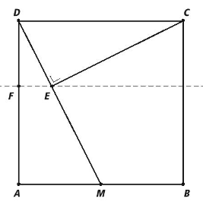
c.

4
a.
b.

5
a. en (Z-hoeken)
b.
c. de verhouding is 25 : 10
d.

6
a. D en E zijn de middens van de zijden BC en AB, dus en
is een vergroting van . De factor is 2.
b. dus (F-hoeken) en daarmee moet AC // ED
c. en (Z-hoeken)
d. De verhouding van de twee driehoeken is 1 : 2

7
a.
b.
c.
d.

8
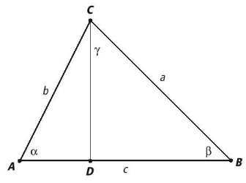
a./b.
h
c.
d.
e. De hoogtelijn uit A.

9
a. en
b. en
c. en
d.

10
a. b.
c.
d. -
11
a.
b.
c./d.

12

13
a. en
b.
c. Uit de stelling van Pythagoras volgt:

14
a.
b. en
c.

15
a.
b./c.

16
a.
b.
c.
17
a. c.
b. d. klopt.

18
a.
b.

19
a.
b. driehoek ABC is een rechthoekige driehoek.
c.

20
a.
b. en

21
a. Neem punt C(b₁, a₂). Driehoek ABC is rechthoekig met .
Hierin geldt de stelling van Pythagoras met en .
b. De verschillen worden gekwadrateerd en worden dus toch positief.

22
a. c.
b.

23
a.
b.
c.
en

24
a.
b.

25
a. de punten P liggen op de lijn
b.

26
a.
b.
c.
d. M(7, 4) klopt
e. Op de loodlijn ligt het punt P(6, 0)
en
, dus

27
a.
b.
c. en
d.
e. S ligt op de middelloodlijn van PQ, dus
S ligt op de middelloodlijn van QR, dus

28
a. en
b.
c. is de vergelijking van een cirkel met middelpunt (2, 4) en straal 5.

29
a. b.
dus Q(0, -7) of Q(0, 9) dus R(-9, 4) of R(15, 4)

30
a. en
en
b. B(5,6; 8,5)

31
a. en
b. en

32
a.
b. en

33
a.
b.
c. richtingscoëfficiënt van AB is
d. De lijn AC maakt dan een hoek van
e. en

34
a.
b.
c.
De hoek die PQ maakt met de noordrichting is dus 45°.
d. De hoek die QR maakt met een horizontale lijn is 13°.
en

35
a.
b.
Driehoek ABC is dus een gelijkbenige driehoek:
Uit volgt
c. De richtingscoëfficiënt van AB is
De hoek die AB maakt met een horizontale lijn is ongeveer
Dus AC maakt een hoek van 44° met een horizontale lijn.
en
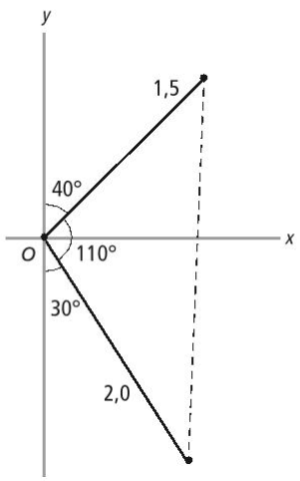
36
a. De twee startbanen maken een hoek van 110° met elkaar.
b. cosinusregel:

37
a.
b.
(gelijkbenige driehoek)
Uit volgt
c.

38
a. , en
b.
c.
d.

39
a. b.
c. Teken de hoogtelijn AE (deze staat dus loodrecht op BC).

40 De stompe hoek in de bruine driehoek is 148°.
De ‘top’ hoek is dan
Uit volgt
m

41 De rode stippellijn is de symmetrieas van de vlieger. De deelt de linkerhoek middendoor (36°). De hoeken in de overliggende hoek van de vlieger zijn dus 72°. Daarmee zijn de driehoeken van de vlieger gelijkbenig. De lengte van de symmetrieas is 25 cm.
Uit volgt dat cm (de andere zijden van de vlieger).
En omdat de twee rechter driehoeken ook gelijkbenig zijn volgt dat de symmetrieas van de pijl ook 15,45 cm is.

42
a.
b.
De hoek die AB maakt met de noordrichting is
c.
en
en
d. en

43
a.
b.
c.

Test jezelf
T-1
a.
 | AB | BD
 | BC | AB

b.
en en

T-2
a. c.
b.

T-3
a.
b.
En daarmee wordt
T-4
a. ,
b. . De zijden voldoen aan de stelling van Pythagoras, dus driehoek DEF is rechthoekig.

T-5
a. en
b. uit volgt:
c.
d. het midden van AB is (-1, 3): Klopt

T-6 S is het snijpunt van de horizontale lijn door P met de y-as.
en

T-7
a. km
b. geeft ofwel
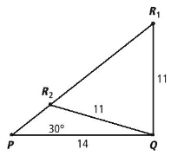
c.

T-8
a.
b.

T-9
a.
b. Voor de hellingshoek van AB geldt: . Dit geeft
De hoek die AB maakt met de noordrichting is ongeveer 84°.1
c. ,
Daarmee is
geeft
d. en
Extra oefening – Basis
B-1
a. (F-hoeken) en is gemeenschappelijk. Dus : hh
b.
c. en want

B-2
a.
geeft en
b. geeft

B-3
a. geeft
b.

B-4 , en
dus is gelijkbenig

B-5
a.
b.
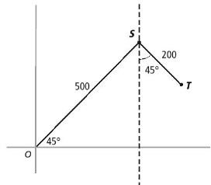

B-6
a.
b.

Extra oefening – Gemengd
G-1
a. geeft
b.

G-2 geeft km

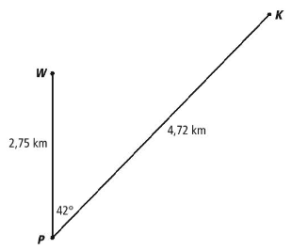
G-3
a.
b.
m

G-4
a.
b.
c.
Als dan is en dus ook
Dan moet hoek C stomp zijn

G-5
a. met vergrotingsfactor
en
b.
c. geeft

Uitdagende opdrachten
U-1
a.
b. geeft

U-2
a.
b.
c.

U-3

U-4
a. en
b.

